SHUTDOWN KOLO
-IZVEŠTAJ O RADU-
PODACI O ČLANU
Ime i prezime : | Ivan Berenić
Podtim : | Niskonaponska elektronika
Podlider(i) : | Ivan Berenić

APSTRAKT
Opis problema : | Električna Formula Student vozila zahtevaju pouzdan sistem za brzo isključivanje tractive sistema u slučaju opasnih stanja ili kvara. Nedostatak efikasnog shutdown kola (SDC) može ugroziti bezbednost vozača, tima i okoline, kao i integritet električnih komponenti vozila.
Opis rešenja : | Implementiran je serijski shutdown sistem koji obuhvata LVMS, TSMS, tri ručna shutdown prekidača, BOTS, inercioni prekidač, BSPD, IMD, AMS, TSAL i sve neophodne interlock linije. Svaka komponenta može samostalno otvoriti SDC u slučaju nebezbednog stanja. Logika lečovanja AMS i IMD signala koristi NAND čip i flip-flop, dok TSAL otvara kolo u slučaju mehaničke greške na AIR-u.
Cilj izveštaja : | Cilj izveštaja je detaljna analiza, opis implementacije i verifikacija funkcionalnosti shutdown kola u električnom Formula Student vozilu, sa naglaskom na bezbednost, pouzdanost i usklađenost sa relevantnim pravilima.
Datum kreiranja : | 14.3.2026.
Datum poslednje izmene : | 15.3.2026.
Sezona: | 2025/2026

- Uvod
Shutdown Circuit (SDC) predstavlja jedan od najvažnijih bezbednosnih sistema na električnom Formula Student vozilu. Njegova osnovna funkcija je da omogući trenutno i pouzdano isključivanje tractive sistema (TS) u slučaju opasnih stanja ili kvarova, čime se obezbeđuje sigurnost vozača, tima i svih osoba u blizini vozila. SDC direktno kontroliše napajanje kalemova glavnih kontaktora (AIR) i pre-charge kola, pa svako njegovo otvaranje dovodi do prekida napajanja visokonaponskog sistema i brzog smanjenja napona na bezbedan nivo.
Prema pravilima Formula Student Electric kategorije, SDC je realizovan kao serijska veza više sigurnosnih elemenata koji nadgledaju različite kritične uslove rada vozila. U ovu serijsku vezu spadaju:
- najmanje dva master prekidača,
- tri shutdown dugmeta,
- Brake Over-Travel Switch (BOTS),
- Insulation Monitoring Device (IMD),
- inercioni prekidač,
- Brake System Plausibility Device (BSPD),
- svi potrebni interlockovi i
- Accumulator Management System (AMS).
Svaki od ovih elemenata ima mogućnost da samostalno otvori SDC u slučaju detekcije nebezbednog stanja.
U ovom rešenju, kao deo SDC-a uključen je i Tracative System Active Light (TSAL). Razlog za uključivanje objašnjen je u podeljku Detalji implementacije.

- Pravilnik
EV4.5.10 | Svaki TS konektor koji se nalazi izvan TS kućišta mora sadržati pilot kontakt / interlock liniju koja je deo SDC-a. TS kućišta koja se koriste samo da bi se izbegli interlockovi nisu dozvoljena.
EV4.11.4 | Zatvaranje SDC-a bilo kojim delom definisanim u EV6.1.2 ne sme ponovo aktivirati TS. Za aktivaciju mora biti potrebna dodatna radnja.
EV4.11.8 | R2D režim mora se odmah napustiti kada se SDC otvori.
EV5.8.7 | AMS mora otvoriti SDC ako se kritična vrednost napona, temperature ili struje, prema specifikaciji proizvođača ćelije ili ovim pravilima, pojavljuje kontinuirano duže od 500 ms za napon i struju, a 1 s za temperaturu. Tačnost merenja, šum i frekvencija uzorkovanja moraju se uzeti u obzir.
EV5.8.9 | Crvena indikatorska lampica u kokpitu, jasno vidljiva iznutra i spolja čak i na jakom suncu, označena natpisom „AMS“, mora da se uključi ako i samo ako AMS otvori SDC. Lampica mora ostati uključena dok se stanje greške ručno ne resetuje. Signali koji upravljaju ovom lampicom su SCS.
EV5.8.10 | Signali AMS-a su System Critical Signals. Gubitak mernog voda mora rezultovati otvaranjem SDC-a.
EV6.1.1 | Shutdown Circuit (SDC) direktno vodi napajanje za AIR kontaktore i pre-charge kolo.
EV6.1.2 | SDC je definisan kao serijska veza sledećih elemenata najmanje dva master prekidača, tri shutdown dugmeta, BOTS, IMD, inercijski prekidač, BSPD, svi potrebni interlockovi i AMS.
EV6.1.3 | Svi delovi SDC-a iz EV6.1.2 moraju biti na high-side vezi napajanja AIR kalemova i pre-charge kola.
EV6.1.4 | TSMS mora biti poslednji prekidač pre AIR-ova, osim pre-charge kola i hardverskih interlockova.
EV6.1.5 | Ako se SDC otvori, TS mora biti ugašen otvaranjem svih AIR kontaktora i otvaranjem pre-charge releja. Napon u TS mora pasti ispod 60 VDC i 50 VAC RMS za manje od 5 s. Sva struja iz TS akumulatora mora odmah prestati. Otvaranje AIR-ova može biti odloženo najviše 250 ms kako bi se signal poslao kontrolerima motora i smanjila struja pre prekidanja. Napajanje AIR-ova mora biti naglo prekinuto pre nego što napon padne ispod minimalnog radnog napona kontaktora.
EV6.1.6 | Ako SDC otvori AMS ili IMD, on mora ostati zaključan u otvorenom stanju (lečovan) putem neprogramabilne logike. Resetovanje je moguće samo ručno od strane osobe kod vozila koja nije vozač.
EV6.1.7 | Sva kola koja su deo SDC-a moraju biti projektovana tako da u nepobuđenom ili odspojenom stanju otvaraju SDC.
EV6.1.8 | Mora biti moguće demonstrirati da sve funkcije SDC-a rade ispravno, uključujući sve interlockove.

EV6.1.9 | Svaki sistem koji mora ili može otvoriti SDC mora imati sopstveni neprogramabilni izlazni stepen (power stage). Taj stepen mora moći da podnese SDC struju (npr. inrush struju AIR-a) i biti projektovan tako da kvar ne može vratiti električnu energiju u SDC.
EV6.1.10 | Sledeći elementi ne smeju delovati preko power stage-a: shutdown dugmad, BOTS, TSMS i svi interlockovi.
EV6.1.11 | Svi signali koji utiču na SDC su System Critical Signals (SCS).
EV6.2.2 | TSMS mora biti opremljen mogućnošću „lockout/tagout” zaključavanja kako bi se sprečilo slučajno aktiviranje TS-a.
EV6.2.3 | TSMS mora biti montiran u sredini potpuno narandžaste kružne površine prečnika ≥ 50 mm, postavljene na pozadini visokog kontrasta.
EV6.2.4 | TSMS mora biti označen oznakom „TS” i simbolom prema standardu ISO 7010-W012  (trougao sa crnom munjom na žutoj pozadini).
EV6.3.6 | Jedna IMD linija za merenje uzemljenja šasije mora biti povezana sa uzemljenim TSAC kućištem ili odgovarajućim uzemljenim TS kućištem IMD-a. Druga linija mora biti povezana sa main hoop-om. Svaka veza mora koristiti poseban provodnik dimenzionisan za maksimalni TS napon. Prekid bilo koje od ovih veza mora rezultovati otvaranjem SDC.
EV6.3.7 | U slučaju kvara izolacije ili kvara IMD-a, IMD mora otvoriti SDC. To mora biti urađeno bez uticaja bilo kakve programabilne logike.
EV6.3.8 | Crvena indikaciona lampica „IMD“ u kokpitu mora da se uključi ako i samo ako IMD otvori SDC. Mora ostati uključena dok se greška ručno ne resetuje. Signali su SCS.
T6.2.1 | BOTS mora biti instaliran na vozilu kao deo SDC-a. U slučaju kvara u bar jednom kočionom krugu, prekomerni hod papučice kočnice mora otvoriti SDC. To mora raditi za sve moguće podešavanja balansa kočnica.
T6.2.2 | Ponovljeno aktiviranje BOTS-a ne sme zatvoriti SDC i vozač ne sme moći resetovati prekidač.
T6.2.3 | BOTS mora biti mehanički prekidač tipa push-pull, push-rotate ili flip. Može biti realizovan kao serijska veza više prekidača.
T11.2.1 | Glavni prekidači, vidi T11.3, EV6.2 i T14.5, moraju biti mehanički prekidači rotacionog tipa sa crvenom, uklonjivom ručicom. Ručica mora imati širinu najmanje 50 mm i sme se ukloniti samo kada je prekidač u električno otvorenom položaju. Moraju biti direktnog dejstva, tj. ne smeju delovati preko releja ili logike.
T11.2.2 | Glavni prekidači moraju biti postavljeni na desnoj strani vozila, u blizini glavnog luka (main hoop), na visini ramena vozača iz 95. percentila, kako je definisano u T4.3, i moraju biti lako dostupni za aktiviranje spolja izvan vozila. Centar bilo kog glavnog prekidača ne sme biti postavljen niže od vertikalne udaljenosti centra srednjeg kruga šablona (template) do tla pomnožene sa 0,8.
T11.2.3 | Položaj „ON“ prekidača mora biti horizontalan i mora biti odgovarajuće označen.  Položaj „OFF“ glavnog prekidača takođe mora biti jasno označen.
T11.2.4 | Glavni prekidači moraju biti čvrsto montirani na vozilo i ne smeju se uklanjati tokom održavanja.
T11.2.5 | Glavni prekidači moraju biti postavljeni jedan pored drugog.
T11.3.1 | LVMS, u skladu sa T11.2, mora u potpunosti isključiti napajanje niskonaponskog LVS
T11.3.2 | LVMS mora biti montiran u sredini potpuno crvene kružne površine prečnika ≥ 50 mm, postavljene na pozadini visokog kontrasta.
T11.3.3 | LVMS mora biti označen oznakom „LV“ i simbolom koji prikazuje crvenu varnicu u plavom trouglu sa belom ivicom.
T11.4.1 | Vozilo mora imati tri shutdown dugmeta.
T11.4.2 | Svako shutdown dugme mora biti mehanički emergency prekidač tipa push-pull ili push-rotate. Pritiskom mora otvoriti SDC.
T11.4.3 | Dva shutdown dugmeta moraju biti po jedno sa svake strane vozila, iza vozača, približno u visini glave vozača. Minimalni prečnik: 40 mm.
T11.4.4 | Treće shutdown dugme je u kokpitu i mora imati prečnik ≥ 24 mm, biti dostupno vozaču sa vezanim pojasevima, biti pored volana i ne sme biti zaklonjeno.
T11.4.5 | Pored svakog shutdown dugmeta mora biti međunarodni simbol električne opasnosti (crvena varnica u plavom trouglu sa belim ivicama).
T11.4.6 | Shutdown dugmad moraju biti čvrsto montirana i ne smeju se skidati tokom održavanja.
T11.4.7 | Shutdown dugmad moraju biti crvene boje.
T11.5.1 | Inercijski prekidač mora biti deo SDC-a i pri sudaru mora otvoriti SDC. Mora ostati zaključan dok se ručno ne resetuje.
T11.5.2 | Inercijski prekidač se mora aktivirati pri uzdužnom udaru koji uzrokuje usporenje između ≤8 g i ≤11 g, u zavisnosti od trajanja.
T11.5.3 | Inercijski prekidač ne sme sadržati poluprovodničke komponente.
T11.5.4 | Inercijski prekidač mora biti čvrsto montiran prema specifikaciji proizvođača i mora biti moguće skinuti ga radi testiranja.
T11.6.1 | BSPD je samostalno, neprogramabilno kolo koje mora otvoriti SDC kada dođe do jakog kočenja dok se daje pogon. Za EV vozila uslov je da motor prima ≥ 5 kW snage. SDC mora ostati otvoren dok se ne isključi i uključi LVMS ili BSPD se sam resetuje ako stanje nestane duže od 10 s.
T11.6.2 | BSPD: Otvaranje SDC-a mora se desiti ako je neverodostojno stanje prisutno više od 500 ms.
T11.6.3 | BSPD mora biti direktno napajan iz LVMS-a.
T11.6.8 | BSPD signali su SCS.

- Detalji implementacije
Na Slici 3.1 prikazana je kompletna šema SD kola sa svim relejima, prekidačima i interlokovima.
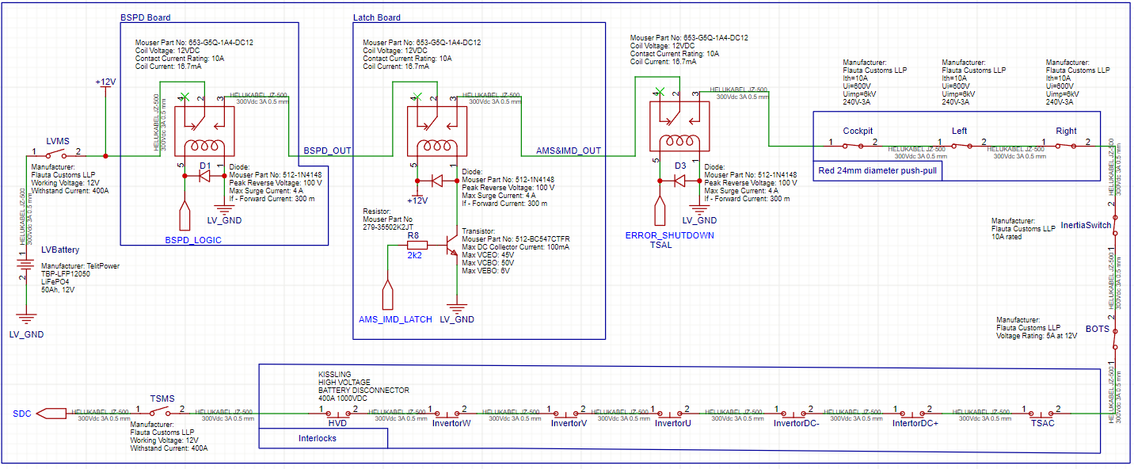
Slika 3.1 SDC

Kako bi se obezbedila kompaktna i pouzdana integracija različitih sigurnosnih sistema (AMS, IMD, BSPD i TSAL) u jednu serijsku liniju, dizajnirana je namenska štampana pločica pod nazivom "Shutdown Circuit Board". Ova pločica služi kao centralni čvorište koje procesira signale kritičnih sistema i upravlja radom SDC releja (Slika 3.2).
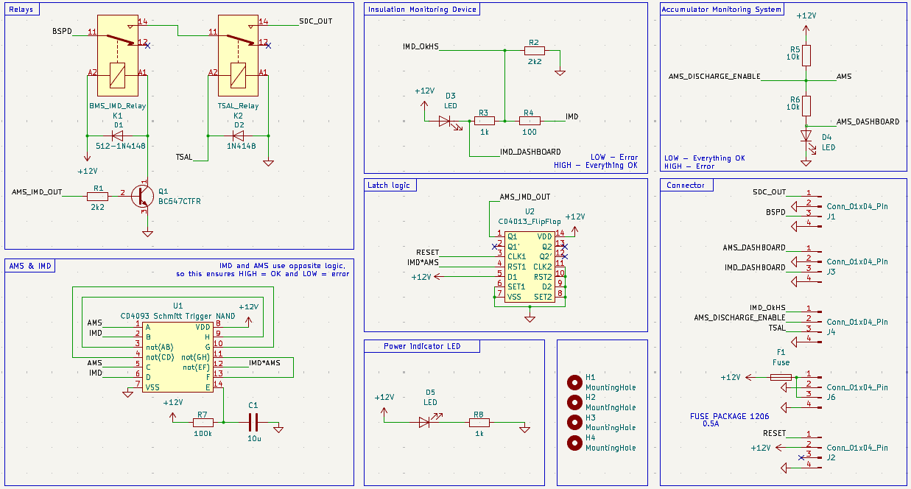
3.2 Implementacija centralne SDC kontrolne pločice (Shutdown Circuit Board)
Glavne funkcije ove pločice su:
- Logička obrada i lečovanje: Implementacija neprogramabilne logike pomoću CD4093 NAND kapija sa Šmitovim okidačima i CD4013 D-FlipFlopa kako bi se ispunilo pravilo EV6.1.6. Ovo omogućava da greške sa AMS-a ili IMD-a trajno otvore SDC dok se ne izvrši ručni reset. Reset taster je namerno lociran van same pločice kako bi bio dostupan na eksterijeru vozila.
- Upravljanje relejima: Na pločici se nalaze dva G5Q-1 releja. Jedan je pod kontrolom lečovane logike (AMS/IMD), dok je drugi direktno kontrolisan od strane TSAL signala greške. BSPD ima u sklopu svoje pločice već ugrađen relej, te on nije integrisan unutar ove pličice.
- Vizuelna indikacija: Pločica sadrži statusne LED diode za brzu dijagnostiku stanja napajanja i detekciju konkretnog izvora greške (posebne diode za AMS i IMD greške). Pored toga, signal o stanju AMS-a i IMD-a se šalje na dashboard.
- Standardizacija konekcija: Korišćenjem Conn_01x04 konektora omogućeno je lako povezivanje sa ostatkom ožičenja u vozilu, čime se smanjuje mogućnost greške pri montaži i olakšava testiranje sistema.
U nastavku će biti objašnjena svaka komponenta, počevši od LVMS, pa do TSMS.

  - LVMS
LVMS (Low Voltage Master Switch) je glavni mehanički prekidač za niskonaponski sistem vozila (LVS).
- LVMS prekida napajanje celog LVS.
- Mora biti mehanički rotacioni prekidač sa crvenom ručkom (Slika 3.3) – normalno otvoren.
- Nalazi se sa desne strane vozila blizu main hoop-a, tako da ga neko spolja može brzo isključiti.
- Obeležen je “LV” oznakom i simbolom crvene varnice u plavom trouglu sa belim ivicama (Slika 3.4).

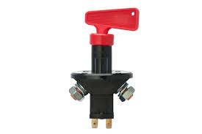
Slika 3.3 Master Switch

Slika 3.4 Simbol crvene varnice u plavom trouglu sa belim ivicama

Odabrani LVMS je dostupan na sledećem linku:
https://mybillbook.in/store/flauta_customs_llp/item/63c305d2-c7f0-4335-8c90-44b56d446152?category=eafb3a3c-75af-4d36-a8a8-23b43029842f&page_no=1

  - BSPD
BSPD (Brake System Plausibility Device) je sigurnosni elektronski sklop koji proverava da li vozač istovremeno jako koči i daje gas. Ako se to desi, sistem smatra da je to opasna ili nelogična situacija i automatski otvara SDC , čime se isključuje pogon vozila.
BSPD otvara SDC ako se istovremeno desi:
- jak pritisak na kočnicu (meren senzorom pritiska), i
- snaga motora ≥ 5 kW
i to traje duže od 500 ms.
Dodatno:
- BSPD mora biti standalone neprogramabilan sklop
- napaja se direktno sa LVMS
- koristi senzor pritiska kočnice (≤30 bar prag)
Korišćeno rešenje bazirano je na BSPD rešenju koje je dizajnirao tim sa Univerziteta Lankaster.
U sklopu pločice nalazi se relej G5Q-1 koji se otvara u slučaju greške i na taj način prekida SDC.
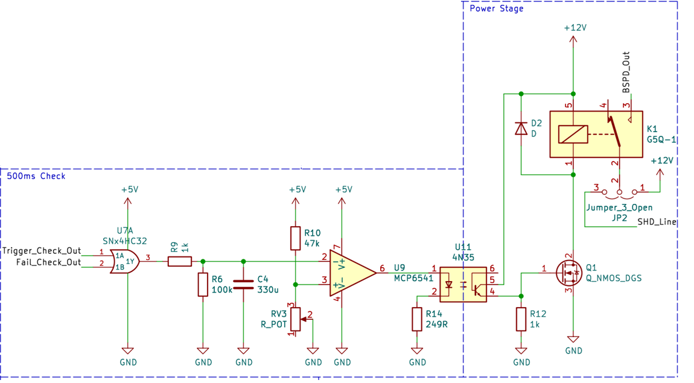
Slika 3.5 Logika BSPD-a za upravljanje SDC

  - IMD
Izabrani IMD je Bender iso175.
Statusni izlaz ${OK}_{HS}$ koristi open-collector topologiju. Kada nema aktivnih alarma, izlaz je povezan sa terminalom 15 (napajanje). Čim se aktivira makar jedan alarm, interni izlazni tranzistor se zatvara, pa spoljašnji pull-down otpornik povlači izlaz na potencijal terminala 31 (masa). Pomoću ovog interfejsa moguće je jednostavno nadgledati stanje visokonaponskog (HV) sistema.
Takođe, na pin se povezuje i indikatorska LED dioda koja sija u slučaju greške.
Status | OK | Greška
IMD_CTRL | HIGH | LOW

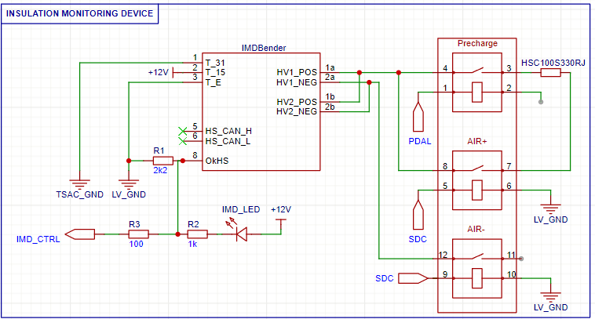
Slika 3.6 Povezivanje IMD-a

  - AMS
Izabrani AMS je Orion 2 BMS.
Discharge Enable Output (Pin 7) je pin koji se koristi u oba režima rada, READY i CHARGE. Izlaz se aktivira (povlači na nizak nivo / LOW) čim AMS završi samoproveru i potvrdi da je baterija spremna za pražnjenje.
Izlaz će se isključiti (preći u stanje visoke impedanse) u sledećim slučajevima:
- Ako AMS utvrdi da baterija više ne može da obezbedi struju.
- Ako je prekoračena maksimalna dozvoljena struja pražnjenja.
- Ako se dostigne kritično nizak napon ćelija.
Kako bi se izbeglo stanje visoke impedanse, potrebno je dodati pull-up otpornik.
Takođe, na pin se povezuje i indikatorska LED dioda koja sija u slučaju greške.
Status | OK | Greška
AMS_CTRL | LOW | HIGH
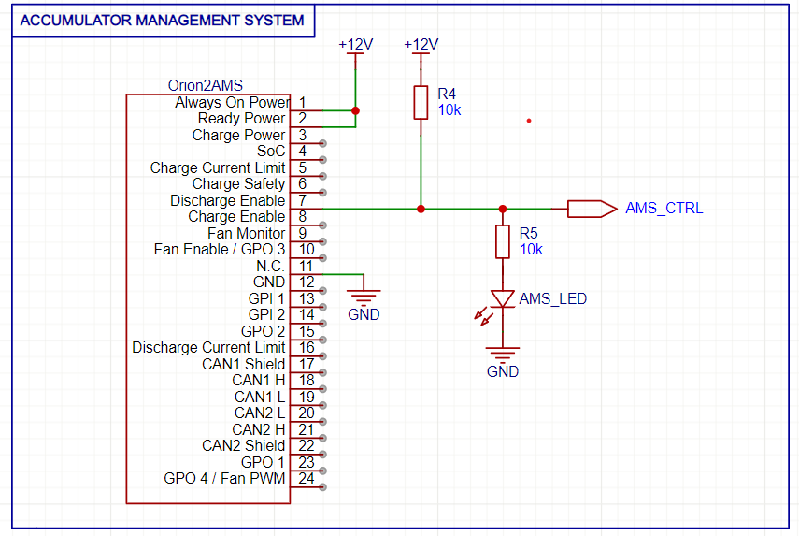
Slike 3.7 Povezivanje AMS-a

  - AMS i IMD leč
Pošto je potrebno dobiti HIGH izlaz (za zatvaranje releja u serijskoj vezi SDC) samo kada su oba signala u stanju „OK“, nije moguće direktno povezati ova dva signala na AND kolo.
Rešenje je implementacija AND funkcije pomoću NAND kapija iz čipa CD4093:
- Ulazi se najpre dovode na dve NAND kapije kako bi se formirali odgovarajući invertovani signali.
- Njihovi izlazi se zatim vode na treću NAND kapiju, koja invertuje rezultat i daje željeni AND izlaz.
Prednost korišćenja CD4093 je prisustvo Šmitovih okidača na ulazima, što povećava otpornost kola na šum i nestabilnosti signala.
RC kolo se koristi za generisanje kratkog impulsa niskog nivoa pri uključenju napajanja (power-up reset). U trenutku uključenja kondenzator je ispražnjen, pa je izlaz na niskom logičkom nivou. Kako se kondenzator puni kroz otpornik, nakon određenog vremena (oko 1 sekunde) napon prelazi u visok nivo.
Na kraju, izlaz RC kola i signal IMD&AMS se dovode na NAND kapiju, a njen izlaz se koristi kao signal za RST1 pin CD4013 flip-flopa.
Logika rada je sledeća:
- Napomena:
U ovom kontekstu, “reset aktivan” znači da je RST1 pin aktivan, tj. da se Q1 postavlja na 0. Da bi se sistem izvukao iz leč stanja (Q1=0), neophodno je ukloniti grešku i pritisnuti RESET taster, čime se generiše rastuća ivica takta (CLK1) koja upisuje Q1=1 i omogućava ponovno uključivanje releja.
RC | IMD_FAULT | AMS_FAULT | RST1 | CLK1 | Q1 | Objašnjenje | Relej
0 | 1 | 0 | 1 | – | 0 | Reset aktivan pri power-up, Q1=0 | Otvoren
1 | 1 | 0 | 0 | – | 0 | Reset neaktivan, bez CLK fronta, Q1 ostaje 0 | Otvoren
1 | 1 | 0 | 0 | ↑ | 1 | Na rastući CLK front, D1=1 se upisuje u Q1, sistem se pokreće | Zatvoren
1 | 1 | 0 | – | – | 1 | Sistem ostaje uključen dok nema greške i CLK fronta | Zatvoren
1 | 0 | 0 | 1 | – | 0 | IMD_FAULT=0 → greška, reset aktivan, Q1=0 | Otvoren
1 | 1 | 0 | 0 | ↑ | 1 | Nakon uklanjanja greške i pritiska tastera, Q1=1, relej se zatvara | Zatvoren
1 | 1 | 1 | 1 | – | 0 | AMS_FAULT=1 → greška, reset aktivan, Q1=0 | Otvoren
1 | 1 | 0 | 0 | ↑ | 1 | Nakon što je AMS greška uklonjena i reset deaktiviran, pritisak tastera upisuje Q1=1 | Zatvoren
1 | 0 | 1 | 1 | – | 0 | Obe greške aktivne, reset aktivan, Q1=0 | Otvoren
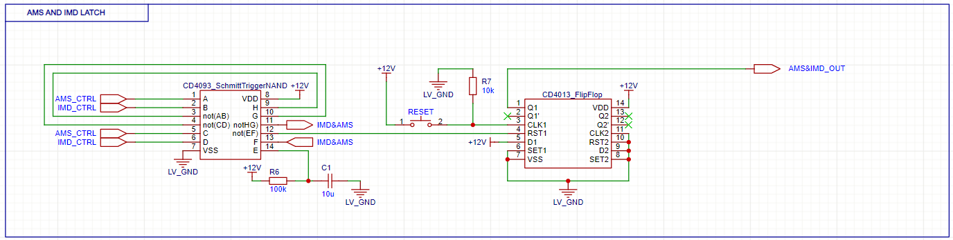
Slika 3.8 AMS i IMD leč
Izlaz AMS&IMD_OUT upravlja relejem putem NPN tranzistora BC547. U slučaju da je sve OK, transistor spaja jedan kraj zavojnice G5Q-1 releja (u serijskoj SDC vezi) sa masom, dok je drugi kraj zavojnice vezan na 12 V.
G5Q-1 je izabran jer ga koristi i BSPD, pa se na taj način postiže konzistentnost i uspostavlja standard. Iz istog razloga izabran je i kao relej kojim upravlja TSAL, što će biti objašnjeno u nastavku.

  - TSAL
TSAL (Tractive System Active Light) je signalna lampica na vozilu koja pokazuje stanje TS-a kako bi vozač i osoblje oko vozila znali da li je sistem pod opasnim naponom ili je bezbedno isključen.
- Crveno trepćuće svetlo – TS je aktivan
  - LVS (Low Voltage System) je uključen
  - Napon na bilo kom DC-link kondenzatoru prelazi:
    - 60 V DC ili 50 V AC RMS, ili
    - polovinu nominalnog TS napona (uzima se manja vrednost)

- Crveno konstantno svetlo – greška AIR kontaktora
  - Crveno svetlo može svetleti stalno ako postoji nepodudaranje između željenog i stvarnog mehaničkog stanja AIR kontaktora (npr. kontaktor je zaglavljen).
  - U tom slučaju:
    - detektuje se greška u kontaktoru
    - SDC se otvara

- Zeleno stalno svetlo – TS je bezbedno isključen
  - LVS je uključen
  - Svi AIR kontaktori su otvoreni
  - Pre-charge relej je otvoren
  - Napon iza AIR-ova je manji od 60 V DC / 50 V AC RMS
  - To znači da je visokonaponski sistem potpuno isključen i bezbedan za rad.
Važne karakteristike
- TSAL mora biti realizovan isključivo hardverski (bez softvera).
- Crveni i zeleni deo moraju imati nezavisna kola.
- Moguće je da oba svetla budu uključena istovremeno u određenim stanjima.
- Mora biti jasno vidljiv spolja i na jakom suncu.
Korišćeno rešenje bazirano je na TSAL rešenju koje je dizajnirao tim sa Univerziteta Lankaster.
Potrebno je koristiti eksterni relej G5Q-1 kojim upravlja Error_Shutdown signal sa TSAL pločice. (Slika 3.9). On je 12 V kada je sve OK.
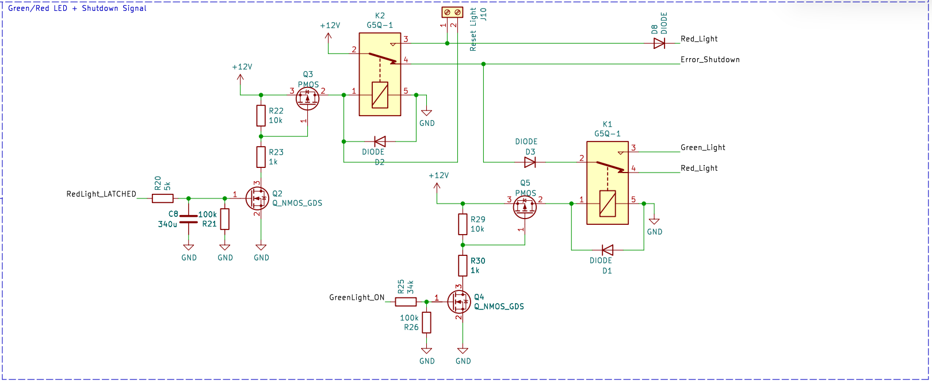
Slika 3.9 Logika TSAL-a za upravljanje SDC

  - Prekidači
Shutdown prekidači su tri ručna normalno zatvorena (NC) prekidača za hitno isključivanje, postavljena u kokpitu i sa leve i desne strane vozila. Aktiviranjem bilo kog od ova tri prekidača korisnik može prekinuti SD liniju.
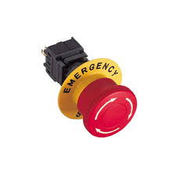
Slika 3.10 Shutdown prekidač
Odabrani shutdown prekidač je dostupan na sledećem linku:
https://mybillbook.in/store/flauta_customs_llp/item/3b1857d2-077b-4d96-8b15-f02a7f747b02?category=eafb3a3c-75af-4d36-a8a8-23b43029842f&page_no=1
Inercioni prekidač (Inertia switch) – NC prekidač koji štiti vozilo detekcijom naglog usporenja koje može ukazivati na sudar, nakon čega prekida SD liniju. Ovaj prekidač je povezan serijski sa SD linijom nakon tri ručna SD prekidača.
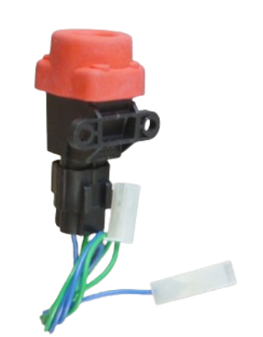
Slika 3.11 Inercioni prekidač
Odabrani inercioni prekidač je dostupan na sledećem linku:
https://mybillbook.in/store/flauta_customs_llp/item/0ae8394d-d88d-467f-a215-6a9ffcc9d581?page_no=2
Brake Over Travel Switch (BOTS) – NC prekidač postavljen iza papučice kočnice. Njegova funkcija je da prekine SD liniju ukoliko vozač pritisne papučicu kočnice izvan dozvoljenog opsega
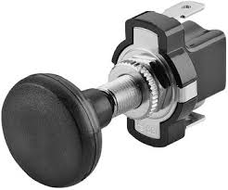
Slika 3.12 BOTS

Odabrani BOTS je dostupan na sledećem linku:
https://mybillbook.in/store/flauta_customs_llp/item/b46e7f9c-be82-449f-bc7c-7e9fed8f6cdd?page_no=1&category=eafb3a3c-75af-4d36-a8a8-23b43029842f

  - Interlokovi
Interlock predstavlja dodatni bezbednosni mehanizam koji obezbeđuje da visokonaponski sistem vozila ne može biti aktivan ukoliko bilo koji od ključnih konektora ili kućišta TS-a nije pravilno povezan i zatvoren. Prema pravilima, svaki konektor TS-a koji se nalazi izvan TS kućišta mora sadržati pilot kontakt, odnosno interlock liniju, koja je deo SDC-a. Na taj način se obezbeđuje da svako fizičko razdvajanje konektora automatski dovede do prekida SDC-a i isključivanja visokonaponskog sistema.
Interlock kontakti su realizovani kao NC prekidači koji su povezani serijski u okviru SDC linije. Kada su svi konektori pravilno povezani, interlock linija je zatvorena i omogućava rad sistema.
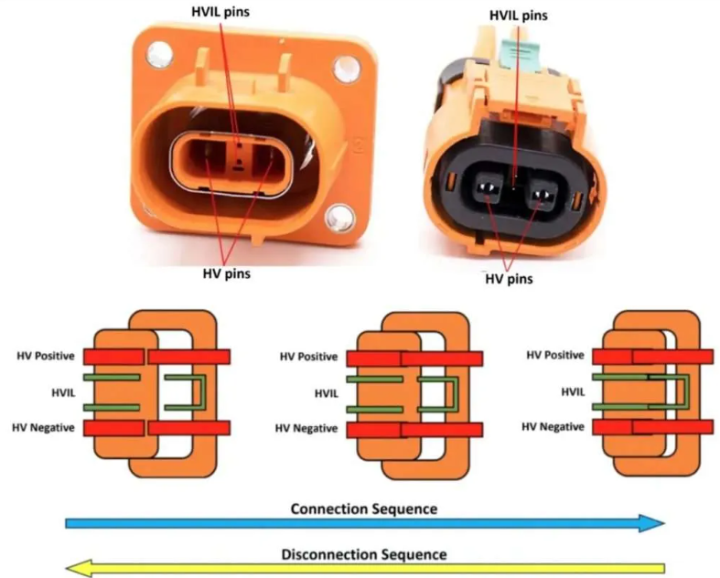
Slika 3.13 High Voltage Interlock konektor

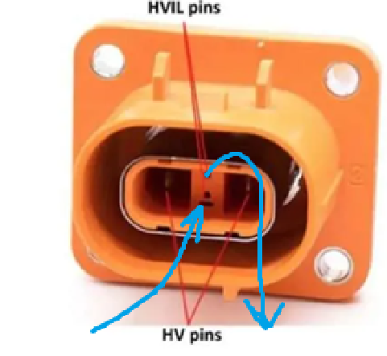
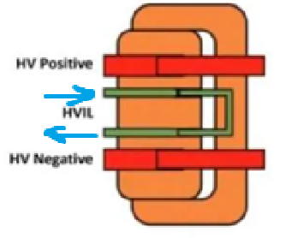

Slika 3.14 Tok SDC linije (plava boja) kroz konektor
Sa slika 3.13 i 3.14 jasno se vidi da u slučaju odvajanja muškog i ženskog konektora, dolazi do prekida SDC linije (plava strelica), a samim tim i otvaranja AIR-ova.
U implementiranom rešenju, sledeći konektori imaju implementiran interlock mehanizam:
- TSAC glavni konektor
- DC+ konektor na invertoru
- DC− konektor na invertoru
- AC fazne konektore motora na invertoru (U, V i W)
- HVD (High Voltage Disconnect) konektor

  - TSMS
Tractive System Master Switch (TSMS) je NO ručni prekidač koji predstavlja poslednju komponentu u SD liniji i uključuje se kada je vozilo spremno za rad. Aktiviranje TSMS prekidača označava da je akumulatorski paket spreman za povezivanje sa DC-linkom kontrolera motora.
- Izgleda isto kao LVMS.
- Mora biti postavljen u sredini narandžastog kruga ≥ 50 mm na kontrastnoj pozadini.
- Mora biti označen „TS“ i simbolom prema ISO 7010-W012 (Slika 3.15).

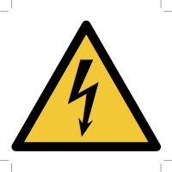
Slika 3.15 ISO 7010-W012

Slika 3.16 Master Switch

Odabrani TSMS je dostupan na sledećem linku:
https://mybillbook.in/store/flauta_customs_llp/item/63c305d2-c7f0-4335-8c90-44b56d446152?category=eafb3a3c-75af-4d36-a8a8-23b43029842f&page_no=1

- Analiza i verifikacija
Opis koraka koji su preduzeti radi analiziranja i validacije dizajna. Simulacije. Opis simulacije. Preduzete pretpostavke. Ograničenja. Tesitiranje. Način testiranja. Procedura. Zaključak i prikaz rezultata.
- Finansije
Koliko sistem odnosno rešenje košta. Analiza koštanja komponenti.
- Dalji rad
Potencijalna unapređenja urađenog kako u bližoj, tako i u daljoj budućnosti (kada se obradi cela tema).

Reference
[1] Formula Student Germany, "Formula Student 2026 Rules", 2026.
[2] Ewert Energy Systems, Inc., "Orion BMS 2 Specifications," 2018.
[3] Ewert Energy Systems, Inc., "Orion BMS 2 Wiring Manual," 2018.
[4] Ewert Energy Systems, Inc., "Orion BMS 2 Operation Manual," 2018
[5] Enepaq, "Sony/Murata VTC6 Li-ion Battery Module With Temperature Sensor Datasheet," 2024.
[6] Bender GmbH & Co. KG, "ISOMETER® iso175 Manual," 2023.
[7] Bender GmbH & Co. KG, "ISOMETER® iso175 Datasheet," 2023.
[8] Bender GmbH & Co. KG, "ISOMETER® iso175 Quickstart Guide," 2023
[9] A. D. Badawy et al., "Low-Voltage Control Circuits of Formula Student Electric Racing Cars," School of Engineering, Lancaster University, 2024.
[10] HIITIO, "HCF250 1500Vdc High Voltage DC Contactor Datasheet," 2024.
[11] Omron Corporation, "G5Q PCB Power Relay Datasheet," 2025.
[12] Texas Instruments, "CD4093B-Q1 CMOS Quad 2-Input NAND Schmitt-Trigger Datasheet," 2008.
[13] Texas Instruments, "CD4013B Dual D-Type Flip-Flop Datasheet," 2016.

- Prilog

